  В останні роки  атмосфера нашої планети змінилося і, на жаль, не в кращу сторону, а це неминуче призвело і до зміни погодних умов, які все частіше характеризуються аномальними проявами.  Зараз частенько ми чуємо попередження про те, що в спекотний літній полудень найкраще залишатися вдома, вживати якомога більше рідини, а до людей похилого віку і дітям ставитися з особливою увагою, тому що саме вони є тією групою ризику, яка більшою мірою схильна небезпеки отримати тепловий або сонячний удар.

  Особливо значної небезпеки піддають себе ті, хто живе в середній смузі або в північних районах нашої країни і збирається провести відпустку в жарких країнах, відчуваючи організм на міцність . Але, навіть якщо в Африку ви не збираєтеся, кожен повинен знати, що таке тепловий і сонячний удари вміти від нього захиститися, особливо, якщо ви - житель мегаполісу.   
Отож тепловим ударом називається тяжке порушення життєдіяльності організму, пов'язане з його перегрівом.

**Причини теплового і сонячного ударів**

Причини теплового удару:   
висока температура навколишнього середовища, в тому числі надто задушлива погода і теплий одяг;   
інтенсивна виснажлива фізична навантаження на організм;   
застосування міорелаксантів (анестезіологічних препаратів), які можуть стати причиною гіпертермічного синдрому.   
Сонячний удар провокує тривале і інтенсивне безпосередній вплив сонячного випромінювання на організм.   
Причиною сонячного удару є виключно пряма дія сонячних променів на голову.   
Сонячний удар - це проблема, з якою ми можемо зіткнутися виключно в літній період часу, в той час як тепловий удар можна отримати і закритому приміщенні, де низька вологість і висока температура повітря. Хоча варто зауважити, що обидва ці явища властиві швидше теплого часу року.

**Ознаки теплового і сонячного ударів:**

запаморочення;   
головний біль;   
прискорене серцебиття;   
нудота;   
холодний піт;   
почервоніння шкірних покривів особи;   
занепад сил.   
У критичних випадках людина під дією сильного тепла чи сонця може втратити свідомість, а температура тіла може підвищитися до 41 ° С.   
Не всі люди в однаковій мірі схильні до небезпеки отримати тепловий чи 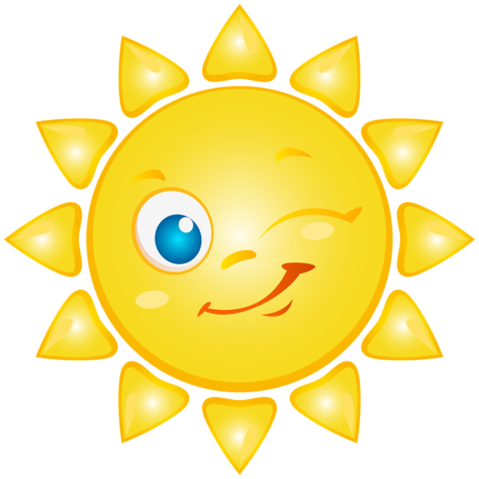сонячний удар. Існують фактори, які сприяють цьому.

**Фактори, що сприяють тепловому і сонячному ударам**

занадто велика маса тіла;   
стан підвищеного психоемоційного напруження;   
перешкоди для розсіювання тепла - дуже щільна одяг, погано провітрюваних приміщення;   
серцево-судинні та ендокринні захворювання;   
проблеми неврологічного характеру;   
прийом деяких лікарських засобів;   
стан алкогольного сп'яніння;   
куріння.

**Перебіг теплового удару**

Зазвичай тепловий удар починається раптово, але інколи до його початку з'являються деякі неприємні симптоми у вигляді тягнуть м'язових болів, яскраво вираженого відчуття спраги та ін Потім пульс частішає людини, часто стає аритмічним, шкірні покриви стають неприродно сухими і гарячими, артеріальний тиск знижується, з'являється задишка. У важких випадках температура тіла підвищується вище 40 ° С і стають явними ознаки того, що вражається нервова система, а саме: зіниці розширюються, м'язовий тонус порушується, з'являються судоми, може навіть трапитися мимовільне сечовипускання або дефекація. Досить часто тепловий удар протікає на тлі носових кровотеч, блювоти, діареї, анурії (затримки виділення сечі).

**Можливі ускладнення теплового удару**

Самий чорний сценарій наслідків теплового удару - це порушення дисемінованого внутрішньосудинного згортання, гостра печінкова або ниркова недостатність. Ускладненнями після удару можуть стати проблеми з кров'ю, такі як тромбоцитопенія, лейкоцитоз, гіпофібриногенемія, а також з сечею - лейкоцитурія, протеїнурія, циліндрурія.

**Швидка допомога при тепловому або сонячному ударі**

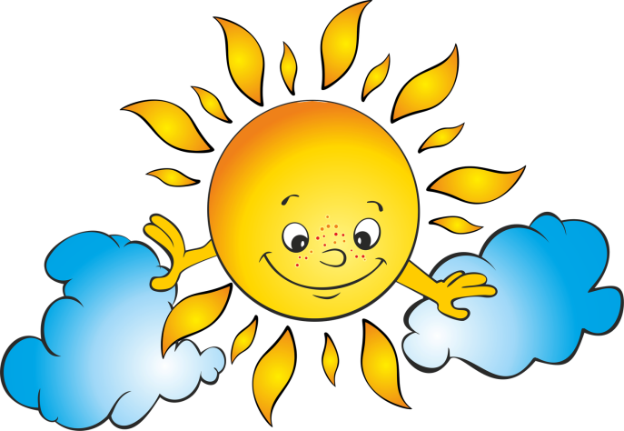  Найголовніше - це якомога швидше помістити хворого в більш холодне місце, для того, щоб швидше охолодити організм. Ідеальний варіант - це ванна з температурою води 18-20 ° С, але може бути також і звичайне змочування шкірних покривів постраждалої людини водою (також кімнатної температури), і м'яке обмахіваніе (повітря повинен бути теплим). При можливості на голову потрібно покласти лід, а пахви і область паху обтерти спиртом. Важливо знати, що в момент охолодження людина може проявляти ознаки різкого психічного рухового збудження.   
Якщо тепловий чи сонячний удар стався чи вулиці, то людину необхідно негайно помістити в тінь, максимально звільнити від одягу, щоб шкіра охолоджувалася, і укласти так, щоб ноги були розташовані вище, ніж голова. Якщо людина перебуває у свідомості, то корисно пити воду дрібними ковтками, вода повинна бути кімнатної температури.   
Якщо потерпілий втратив свідомість, то він обов'язково повинен бути доставлений до лікувального закладу для подальшого обстеження і лікування.

**Профілактика теплового і сонячного ударів**

  Якщо ви або ваші близькі володієте зниженою стійкістю до дії тепла, то потрібно обов'язково проводити акліматизацію до високих температур: правильно вибудовувати розпорядок дня і питний режим. Заходами профілактики, сприяють запобіганню перегрівання і, як наслідку зневоднення є: тіньовий укриття від потрапляння на тіло прямих сонячних променів, установка в приміщеннях систем кондиціонування, настільних, підлогових, настінних вентиляторів, можливість скористатися душовою установкою для охолодження тіла і т.п.   
Одним з найважливіших моментів профілактики теплового удару є запобігання зневоднення організму, а значить, у спеку бажано уникати підвищення фізичного навантаження, а також посилених занять спортом і пити якомога більше рідини. Однак це не повинні бути алкогольні напої, міцний чай або каву. Воду потрібно не тільки пити, а й обтирати мокрими серветками (рушником) шкіру. Виходячи на вулицю в спекотний день, віддайте перевагу одягу з легких, бажано натуральних, матеріалів світлих тонів, а також пам'ятаєте про головний убір.   
Людям похилого віку і дітям під час підвищеної сонячної активності (12-15 годин) краще зовсім утриматися від прогулянок по свіжому повітрю, знаходитися в цей час на пляжі взагалі не рекомендується. Перш ніж сісти в салон автомобіля, який стояв під відкритим небом в сонячний день, потрібно спочатку відкрити всі двері для наскрізного провітрювання. Крім великої кількості рідини в жаркі дні потрібно їсти якомога більше фруктів і овочів.

**Бережіть себе, бережіть ближніх  і  будьте здорові!**

